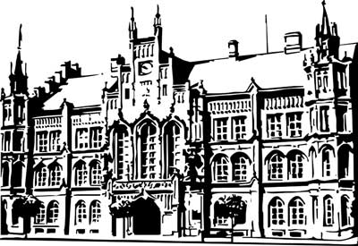 | Město Nový Bydžov  Masarykovo náměstí 1, 504 01 Nový Bydžov  ID schránky v ISDS: 2umb8hk

Objednávka č. 247/2024
na faktuře uvádějte vždy č. objednávky

Objednatel Dodavatel
Město Nový Bydžov Obchodní firma : Roman Zmítko
Masarykovo náměstí 1 Sídlo : 120/
504 01 NOVÝ BYDŽOV Humburky
50401 Humburky

IČ : 00269247 IČ : 45533598
DIČ : CZ00269247 DIČ :
Plátce DPH
Objednáváme u Vás renovaci parket ve Velké zasedací síni Městského úřadu v Novém Bydžově, Masarykovo náměstí č. p. 1, 504 01 Nový Bydžov, včetně lokálních oprav poškozených parket.

Lhůta plnění : 27.06.2024 -12.07.2024
Cena s DPH : 117 152,00Kč
Dne: 10.06.2024

Vyřizuje / tel. :

ODPA | Položka | ZP | ÚZ | ORJ | ORG |  | Kč
6171 | 5171 |  |  |  | 3301 |  | 117 152,00
Předběžnou kontrolu provedl a nárok schválil:
Příkazce operace: 10.06.2024 07:25:41
Správce rozpočtu: |  |  |  |  |  | Datum: 10.06.2024

Akceptace dne 11.06.2024

